**EiA1 – Zusammenfassung**

**Auszeichnungssprache HTML:**

* *Hyper Text Markup Language*
* Aktuell HTML 5
* Statische vs. dynamische Websites
  + Statische: Vorgefertigtes HTML wird vom Server bereitgestellt
  + Dynamisch: Dynamisch erzeugte Webinhalte vom Server, bsp. Suchergebnisse; generierendes Programm bleibt Nutzer verborgen
* Die Stufen im Entwicklungsprozess eines W3C Standards sind:
  + Arbeitsentwurf (Working Draft)
  + Empfehlungskandidat (Candidate Recommendation)
  + Empfehlungsvorschlag (Proposed Recommendation)
  + W3C Empfehlung (W3C Recommendation)
* Block-Elemente, nehmen gesamte zur Verfügung stehende Breite ein:
  + div, header, footer, nav, h1-6, p,…
* Inline-Elemente, kein neuer Absatz, nur so viel Platz wie es braucht:
  + a, em, strong, img, span, …
* **Wichtige HTML-Elemente:**
  + <div>: Block Element ohne semantische Bedeutung
  + <span>: Inline Element ohne semantische Bedeutung
  + <article>: In sich geschlossene Komposition, die unabhängig wiederverwendbar sein soll (z.B. Blockeintrag, Zeitungsartikel, etc.)
  + <section>: In sich geschlossener Abschnitt eines Dokuments, sollte mind. Eine Überschrift haben
  + <aside>: Seitenabschnitt, nicht/nur indirekt mit restlichem Inhalt verknüpft
* **HTML-Elemente Tabellen:**
  + <table>: Tabelle selbst
  + <thead>: Die Kopfzeile der Tabelle
  + <tbody>: Hauptteil der Tabelle
  + <tr>: Eine Tabellenzeile
  + <th>: Eine Tabellenzelle (Kopfzeile)
  + <td>: Eine Tabellenzelle (Hauptteil)
* **HTML-Elemente Listen:**
  + <ul>: Unsortierte Liste (unorderdList)
  + <ol>: Sortierte Liste (orderdList)
  + <li>: Listenelement
* **HTML-Elemente Formulare:** (Eingabemöglichkeiten)
  + <form>: Das gesamte Formular
  + <fieldset>: Eine Gruppierung von Elementen innerhalb der Formulars
  + <input>: Bietet eine große Bandbreite an verschiedenen Eingabeoptionen, ausgewählt durch das „type“-Attribut, z.B.Text, Passwort, Zahl,…
  + <button>: Schaltfläche
  + <select>: Drop-Down oder Listenauswahl
  + <label>: Beschreibungselement, welches einem Formularelement zugewiesen wird (Kann Schaltfläche für zugewiesenes Input Element verändern, nicht nur Box klickbar, sonder auch Text)
  + <output>: Ausgabeelement, welches vom Nutzer nicht verändert werden kann
* Jedes HTML-Tag kann „Attribute“ haben. Jedem Attribut wird ein Wert zugewiesen
  + <element attribut=“wert“> Inhalt </element>
* Allgemeine Attribute (können auf jedes Tag angewendet werden):
  + id => muss einmalig sein
  + class
  + hidden => blendet ein Element aus
  + style => CSS-Anweisungen direkt im HTML nutzbar
  + title => zeigt beim hovern mit der Maus ein Tooltip an

**Cascading Style Sheets: CSS**

* **Einbindungsvarianten**:
  + Inline => Nicht empfohlen!
  + Über <style> -Tag im Head =>bedingt Empfohlen
  + <link> -Tag im Head Bereich zeigt auf separate CSS-Datei
* **CSS-Anweisung** besteht aus:
  + Selektor
    - Tag-Selektor; Bsp. p für <p>
    - Class-Selektor; Bsp. .klasse für <p class=“klasse“>
    - ID-Selektor; bsp. #id für <p id=“id“>
  + Deklaration: gesamte Anweisung, besteht aus:
    - Eigenschaft; bsp. color
    - Und Wert; bsp. red
* **Kaskade** => Gewichtung für Regel und Eigenschaften
  + ID Selektor: Faktor der Kaskade 100
  + Klassen Selektor: Faktor der Kaskade 10
  + Element Selektor: Faktor der Kaskade 1
* **Vererbung und Überschreibung**:
  + Kinder erben automatisch Style-Anweisungen
  + Neue Anweisungen für Kinder, überschreiben vererbte
* 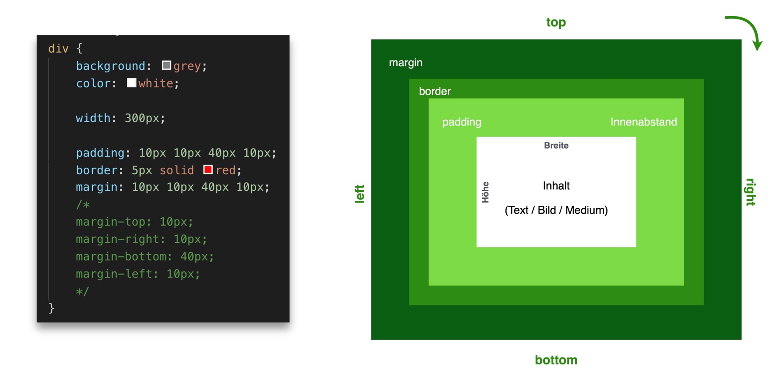**CSS Box Model:**
* 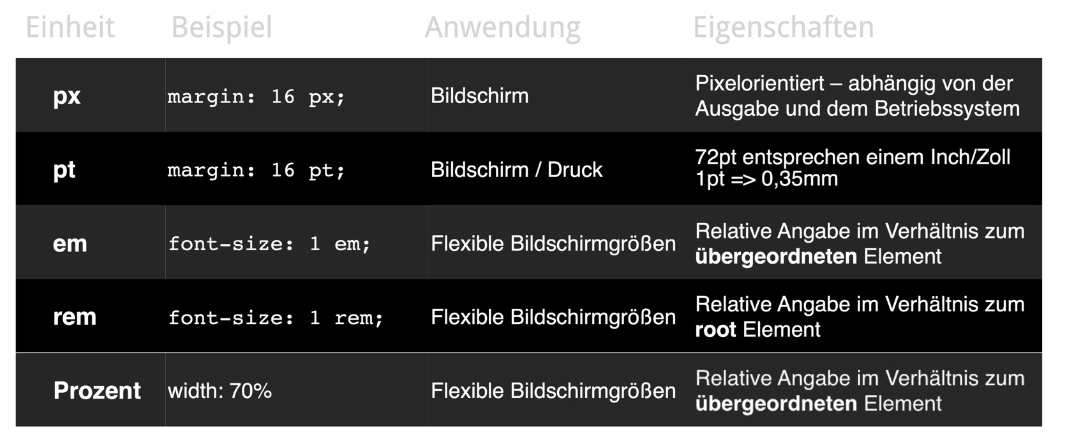**CSS Maßeinheiten:**
* **Komplexe Selektoren:**

**Ein Bild, das Text, Monitor, Screenshot, Bildschirm enthält.
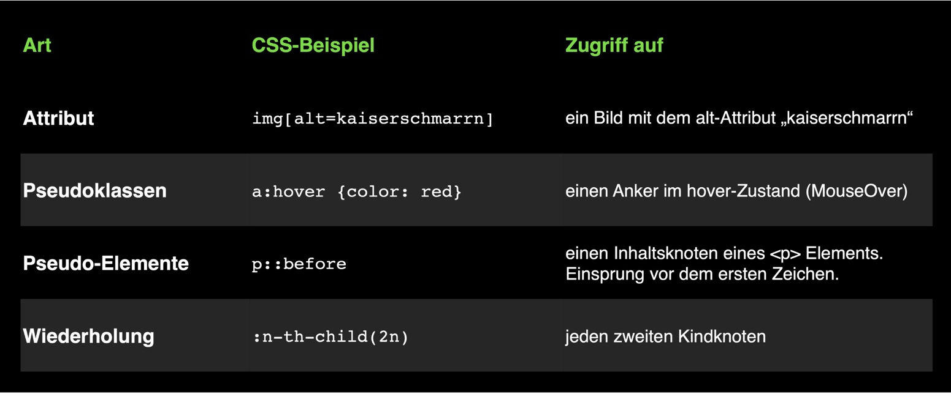**

* Ein Bild, das Text, Screenshot, schwarz, Bildschirm enthält.

  Automatisch generierte Beschreibung**Flussverhalten:**

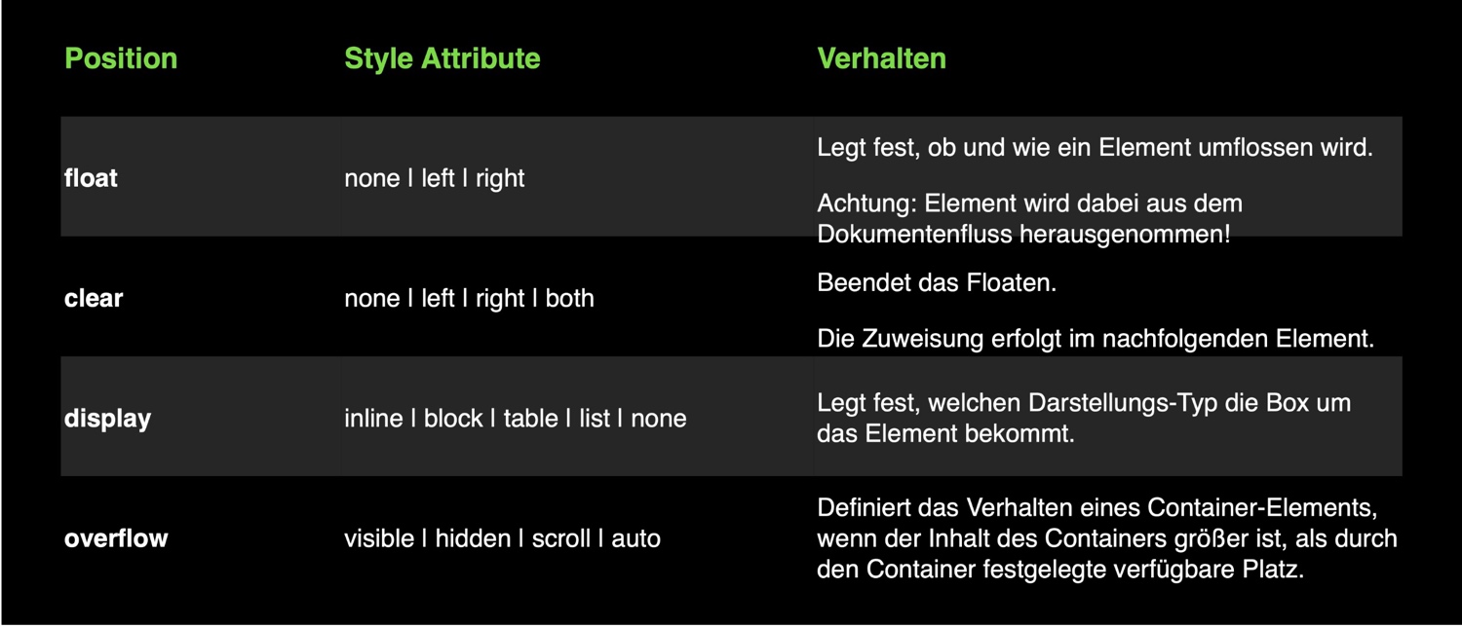

* **Positionierung:**

**Ein Bild, das Text, Screenshot, Monitor, schwarz enthält.
**

* **Responsive Design**: Mobile First Ansatz

Ein Bild, das Text enthält.

* **Responsive CSS** Bausteine:

Ein Bild, das Text enthält.

**TypeScript:**

* **Script Einbindungsmöglichkeiten:**
  + Siehe CSS
  + <script src=“script.js“></script>
* TypeScript wird zu regulärem JavaScript kompiliert
* **Variablen Deklaration**:
  + Variablen Deklaration (var, let, const,…)
  + Bezeichnung der Variable
    - keine Ziffer am Anfang
    - keine Leerzeichen
    - Keine Bindestriche
    - Keine Verwendung von Schlüsselwörtern wie „string“
  + „:“ => syntaktischer zuordnungsoperator
  + Ein Bild, das Text enthält.

    Automatisch generierte BeschreibungDaten Typ:
    - string
    - number
    - boolean
    - array
    - any
    - void
* 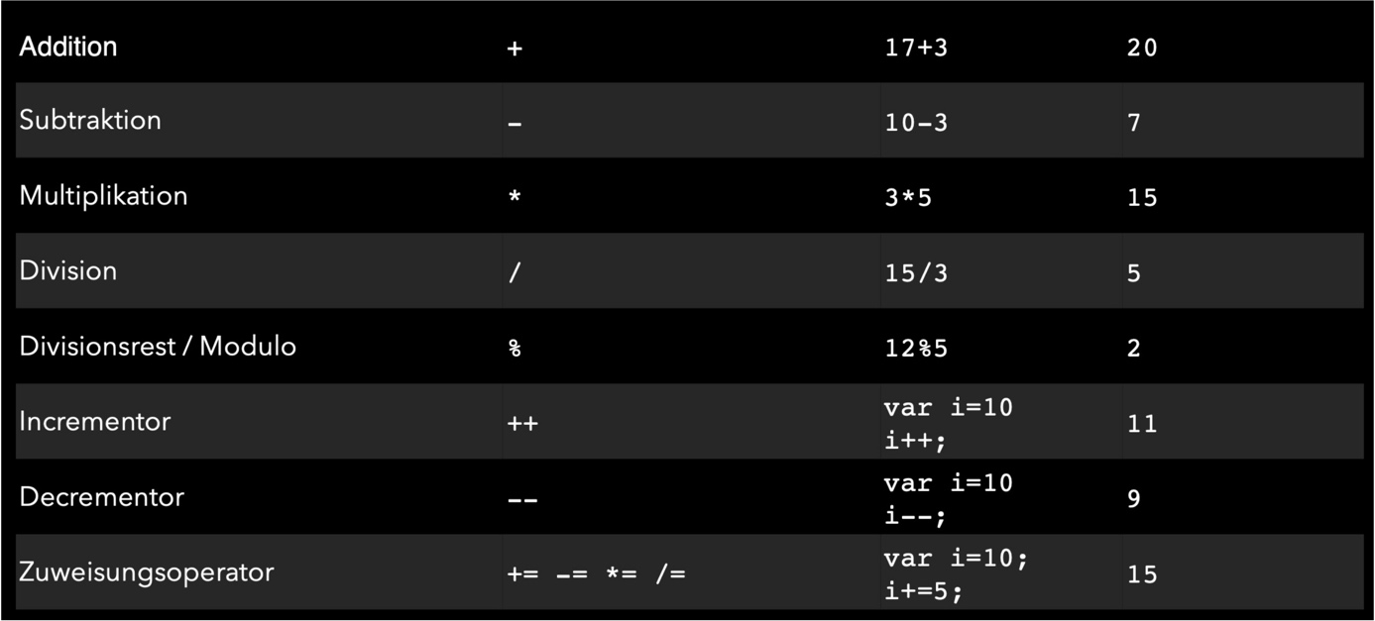**Mathematische Operatoren:**
* **Funktionen Deklarationen**
  + Keyword „function“
  + Funktionsname, Benennungskonvention wie bei Variablen
  + Funktionsklammern „()“, ggf. mit Argumenten
  + Anweisungsklammern „{}“
* **Funktionsaufruf:**
  + Funktionsname
  + Funktionsklammern, ggf. mit Argumenten
  + Semikolon
* Funktionen: **Argumente**
  + Argument wird innerhalb der Funktionsklammern festgelegt
    - Mit Name
    - Und Typ (string, number etc.)
  + Argument wird innerhalb der Anweisungsklammern wie eine Variable verwendet.
  + Beim Funktionsaufruf wird ein Wert für jedes Argument übergeben. Überall wo Argument in Anweisungsklammer verwendet wird, wird der übergebene Wert eingesetzt.
  + Mehrere Argumente werden Komma separiert angegeben.
* 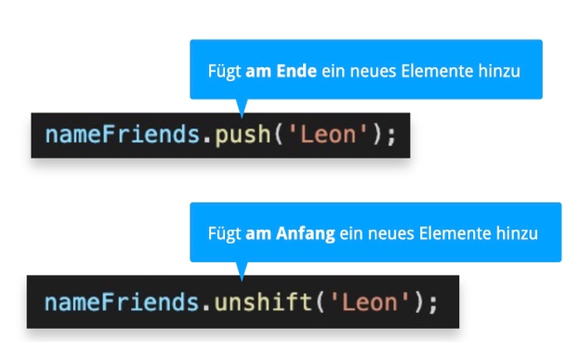Deklaration **einfaches Array**:

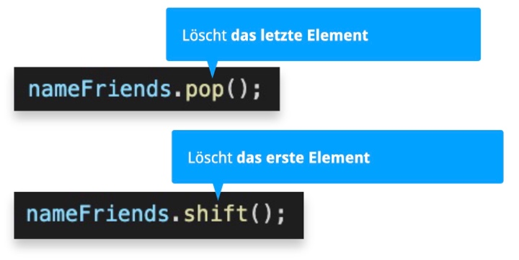

* 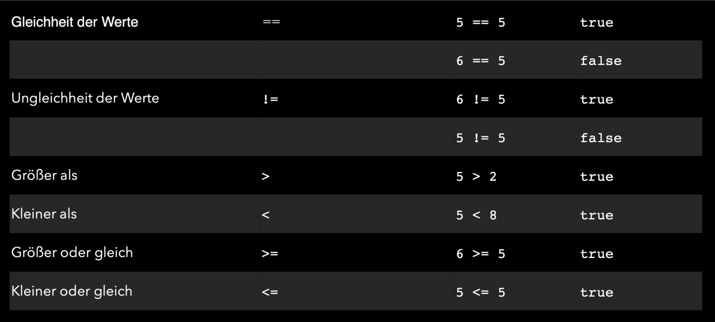**Vergleichsoperatoren**
* **Ein Bild, das Text, Monitor, drinnen, schwarz enthält.

  Automatisch generierte BeschreibungLogische Operatoren**
* **Variablen Deklaration**
  + let-Variable mit eingeschränktem Gültigkeitsbereich => kann nicht mehrfach deklariert werden/neu deklariert werden
  + var-Variable kann mehrfach deklariert werden => Fehleranfälliger
  + const-Variable, lokaler Gültigkeitsbereich, kann nicht durch Zuweisung/ neu Deklaration verändert werden

**Ein Bild, das Text enthält.
Debugging:**